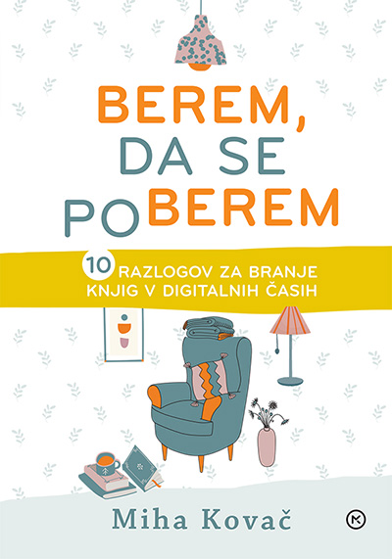
Knjiga leta 2020 - Nominiranka
Ali ima branje knjig v dobi digitalnih medijev sploh še smisel? Zakaj bi se prebijali čez obsežne romane, ko pa si lahko ogledamo serijo, pobrskamo po spletu ali preprosto čas preživljamo kako drugače? Ta knjižica ponuja deset razlogov za branje, ki dokazujejo, da ima branje knjig številne pozitivne stranske učinke.
Knjigo že imamo v šolski knjižnici. Ko se srečamo, vabljeni k branju.
Knjižničarka Hermina Videnič

